CKJ - Sistema de Almacen
Manual del Usuario
ENCARGADO DE ALMACEN
Gestion de inventario y movimientos del almacen

v1.0.0 - Julio 2026

Documento confidencial de uso interno

Indice
1. Introduccion
2. Acceso al Sistema
3. Dashboard
4. Menu de Navegacion
5. Gestion de Inventario
6. Registrar Ingreso
7. Registrar Salida
8. Historial y Reportes
9. Resumen de Permisos
10. Solucion de Problemas

Introduccion
Bienvenido al manual del Encargado de Almacen. Como usuario de ALMACEN puedes gestionar el inventario, registrar entradas y salidas de materiales, y consultar reportes.
Credenciales de acceso
Funciones principales  - Agregar y editar materiales en el inventario  - Registrar ingresos y salidas de materiales  - Consultar el dashboard y reportes  Funciones NO disponibles  - Eliminar materiales del inventario  - Gestionar usuarios del sistema  - Ajustar stock directamente  - Realizar ventas  Acceso al Sistema  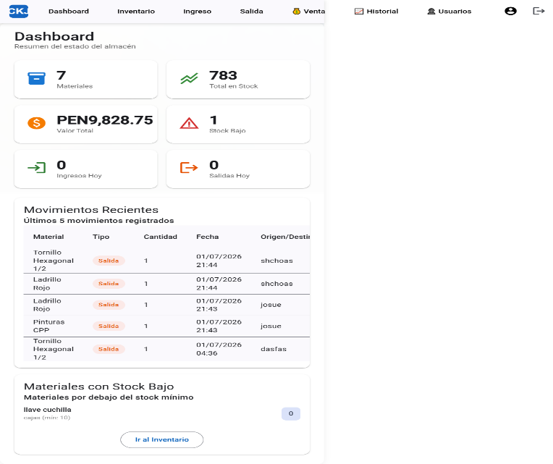  Para ingresar al sistema, abre tu navegador y ve a la direccion del servidor. Veras la pantalla de inicio de sesion.  Pasos para iniciar sesion  1. Escribe tu nombre de usuario en el campo 'Usuario'  2. Escribe tu contrasena en el campo 'Contrasena'  3. Haz clic en el boton 'Ingresar'  ! Si olvidas tu contrasena, contacta al administrador del sistema.  Dashboard (Panel Principal)  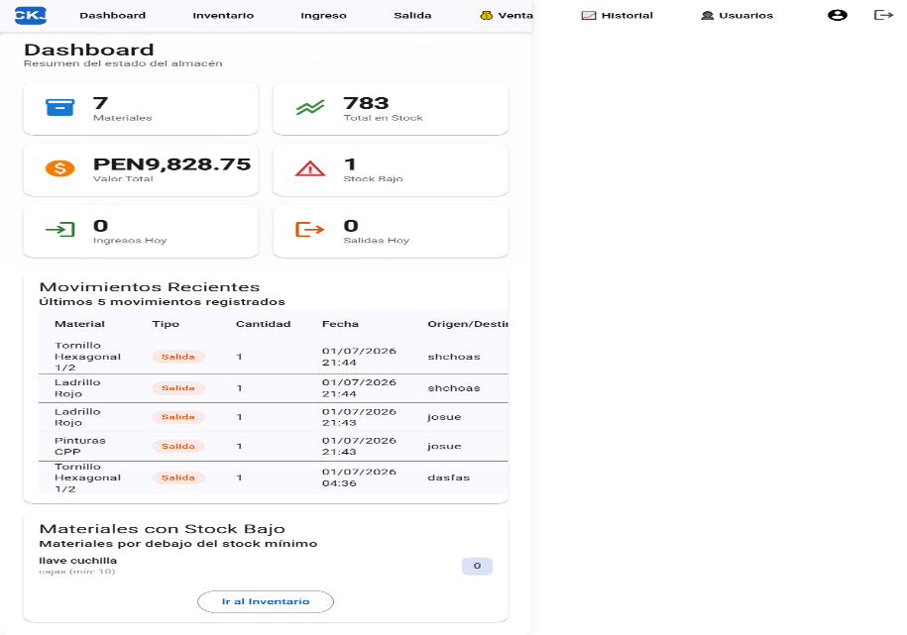  El Dashboard es la pantalla que ves al iniciar sesion. Muestra un resumen del estado del almacen.  > Los valores se actualizan automaticamente al registrar movimientos. Menu de Navegacion El menu lateral izquierdo te permite acceder a todas las secciones del sistema: Gestion de Inventario Como ALMACEN puedes: - Ver la lista completa de materiales - Buscar materiales por nombre o categoria - Agregar NUEVOS materiales al inventario - Editar materiales existentes Agregar material 1. Haz clic en 'Nuevo Material' 2. Completa todos los campos del formulario 3. Haz clic en 'Guardar' Editar material 1. Haz clic en el icono de lapiz 2. Modifica los campos necesarios 3. Haz clic en 'Guardar' ! NO puedes eliminar materiales del inventario. Solo el Administrador puede hacerlo. Registrar Ingreso Registra la entrada de materiales. El stock aumenta automaticamente. 1. Ve a 'Ingreso' en el menu 2. Selecciona el Material 3. Ingresa la Cantidad 4. Opcional: Proveedor y comprobante 5. Haz clic en 'Registrar Ingreso' > Usa el boton 'Ver Inventario' para consultar stocks sin salir de la pagina. Registrar Salida Registra la salida de materiales. El stock disminuye. 1. Ve a 'Salida' en el menu 2. Selecciona el Material 3. Ingresa la Cantidad 4. Opcional: Destino y comprobante 5. Haz clic en 'Registrar Salida' ! NO puedes registrar una salida si el stock es insuficiente. Historial y Reportes 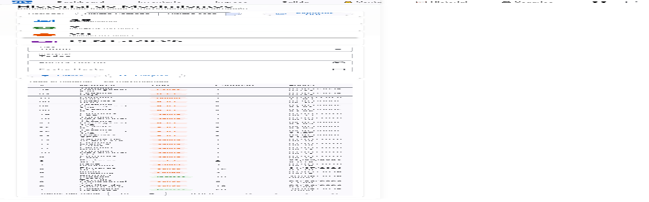 Puedes consultar todos los movimientos y exportar reportes en PDF. - Periodo: Esta semana, Este mes, Todo - Tipo: Ingreso, Salida, Todos - Material especifico Exportar a PDF 1. Aplica los filtros 2. Haz clic en 'Exportar PDF' Resumen de Permisos - ALMACEN Lo que NO puedes hacer como ALMACEN - Eliminar materiales del inventario - Gestionar usuarios del sistema - Ajustar stock directamente - Realizar ventas Solucion de Problemas No puedo iniciar sesion: - Verifica tu usuario 'almacen' y contrasena - Si tu cuenta fue desactivada, contacta al Admin Error 'Stock insuficiente': - Revisa el stock actual en Inventario - Registra un ingreso antes de la salida No encuentro Usuarios: - Es normal, esa seccion es solo para Administradores Funcion Acceso Ver Dashboard SI Ver Inventario SI Buscar materiales SI Agregar materiales SI Editar materiales SI Eliminar materiales NO Registrar Ingreso SI Registrar Salida SI Realizar Ventas NO Ver Reportes SI Exportar PDF SI Gestionar Usuarios NO Ajustar Stock NO Opcion Descripcion Dashboard Resumen general del almacen Inventario Lista de todos los materiales Ingreso Registrar entrada de materiales Salida Registrar salida de materiales Venta Punto de venta para clientes Historial Reportes y movimientos Usuarios Gestion de usuarios (solo Admin) Indicador Descripcion  Materiales Total de materiales registrados  Total en Stock Suma de todas las cantidades  Valor Total Valor monetario del inventario  Stock Bajo Materiales por debajo del minimo  Ingresos / Salidas Hoy Movimientos del dia  Usuario | Contrasena | Rol
a
a
E

